令和５年度における公共用水域及び地下水の水質調査結果について

１ 公共用水域
・令和５年度は、河川については100河川139地点、海域については22地点で水質調査を行いました（図１）。

調査機関：国土交通省近畿地方整備局、大阪府、大阪市、堺市、岸和田市、豊中市、吹田市、高槻市、
枚方市、茨木市、八尾市、寝屋川市、東大阪市
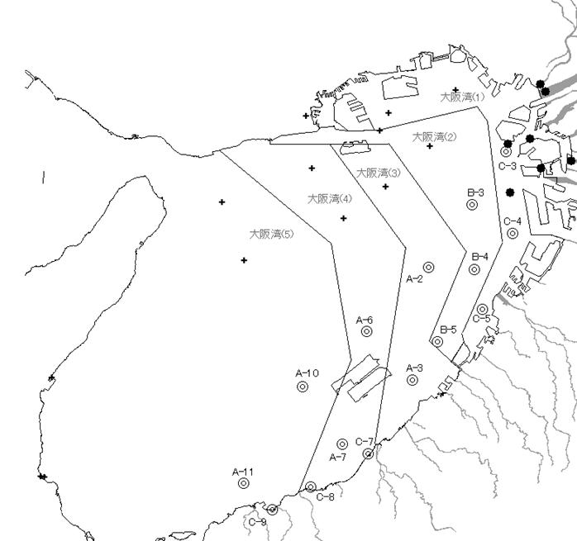
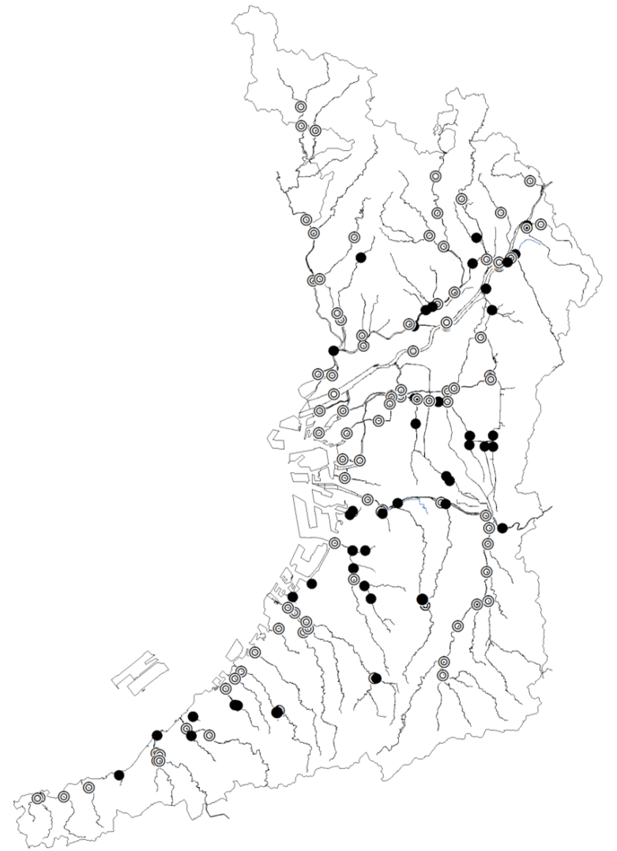
◎： 環境基準点 ●： 準基準点

＋は兵庫県の環境基準点（COD）を示す
図１ 公共用水域の水質測定地点

（１） 河川
①健康項目^{※１}
・健康項目については、全139地点のうち129地点で環境基準を達成しました（表１）。
・環境基準を達成しなかった項目は鉛（1地点）、硝酸性窒素及び亜硝酸性窒素（１地点）、ほう素（８地点）でした。鉛については、超過原因は不明でしたが、追加の調査により超過は一時的なものと確認しました。硝酸性窒素及び亜硝酸性窒素の超過は、流量が少ない地点で流域の事業場からの放流水の影響と考えられました。ほう素については、全地点が河口部で海水の影響^{※２}と考えられました。いずれも上水道水源としての利用はありませんでした。

※１ 健康項目：カドミウム、全シアンなどの人の健康の保護に関する項目（27項目）。
※２ ふっ素とほう素は自然状態において海水に相当程度含まれています。そのため、ふっ素とほう素については、海域の環境基準は設定されていません。

表１ 河川の健康項目の環境基準達成状況

②BOD^{※３}
・河川の代表的な汚濁指標である生物化学的酸素要求量（BOD）については、環境基準達成率が97.6％（類型が指定されている82水域のうち80水域で達成）で、近年は90％を超えて横ばいで推移しています（図２、表２、表３）。
・また、淀川など主要河川のBOD濃度（年平均値）については、近年、いずれも横ばいで推移しており、２～３mg/L程度と低い値になっています（図３）。

※３ BOD：河川等の水の汚れの度合いを示す指標で、水中の有機汚濁物質が微生物によって分解されるときに消費される酸素量から求めます。この数値が大きいほど水中の有機汚濁物質の量が多く、水が汚れていることを示します。
BODの環境基準は、水域類型（AA～Eの６種類）に応じた値が定められており、河川水域ごとに指定された類型に応じた基準が適用されます。
BODの環境基準達成状況の年間評価は、当該水域の全ての環境基準点において、日間平均値の75%値が環境基準値を満足している場合に、環境基準を達成しているものと判断します。
（75%値：数値の低い方から順に並べたときの0.75×ｎ番目（ｎはデータ数）の測定値）

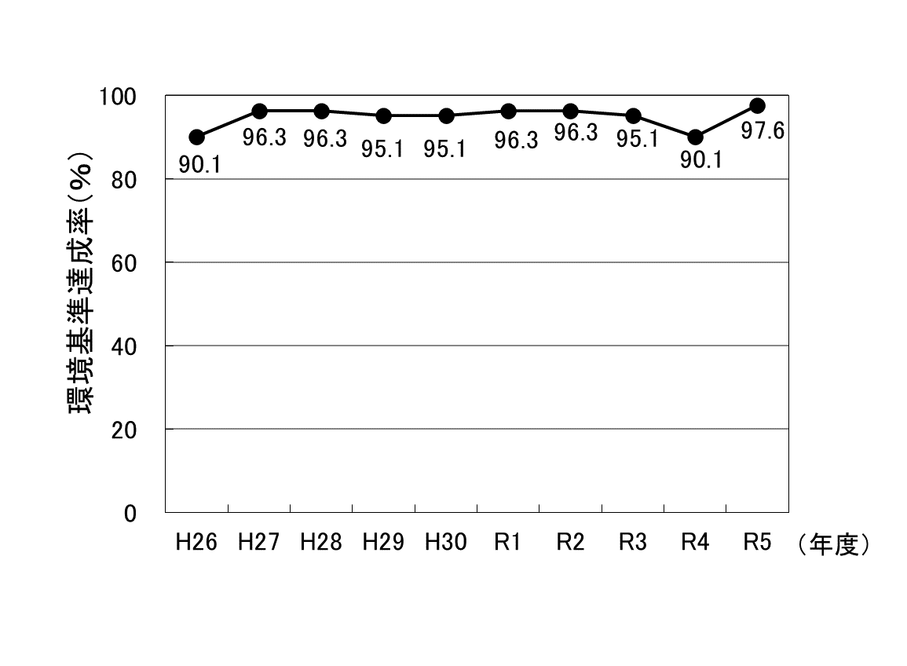
図２ 河川のBOD環境基準達成率の推移

表２ 河川のBODの環境基準達成状況（類型別）

表３ 河川のBODの環境基準達成状況（水系別）

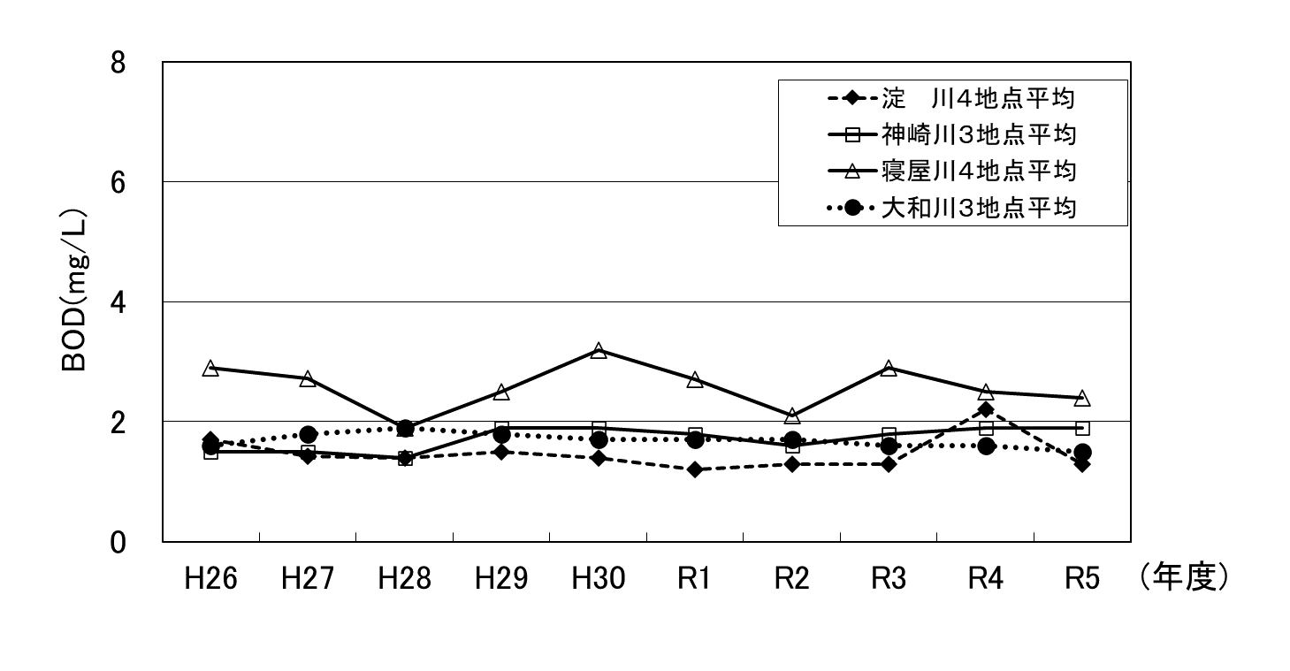
図３ 主要河川のBOD濃度（年平均値）の推移

③水生生物の保全に係る項目^{※4}
・水生生物の保全に係る項目のうち全亜鉛については、環境基準の達成率は89.2％（水生生物に係る類型が指定されている74水域^{※5}のうち66水域で達成）であり、横ばいで推移しています（図４）。

※4 水生生物の保全に係る項目：全亜鉛・ノニルフェノール・LAS（直鎖アルキルベンゼンスルホン酸及びその塩）の３項目。
※5 全亜鉛についての評価は、平成22年度からは63水域、平成29年１月改定により平成29年度から65水域、令和5年1月改定により令和５年度から74水域で実施しています。
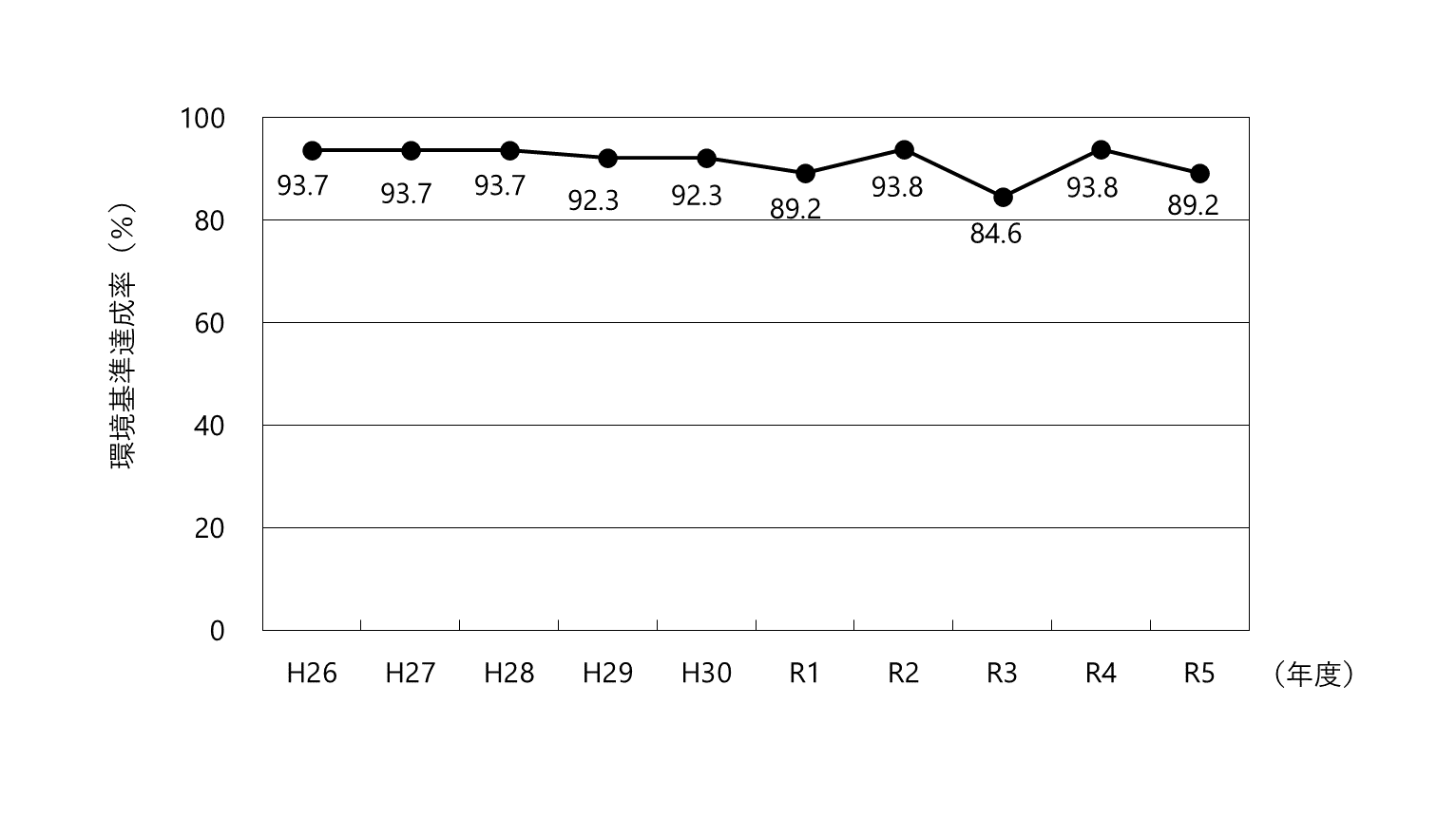
図４ 河川の全亜鉛環境基準達成率の推移

・平成24年度に環境基準が設定されたノニルフェノール及びLASについては、測定開始^{※6}以降全ての水域^{※7}で環境基準を達成しています。

※6 ノニルフェノールは平成25年度から、LASは平成26年度から63水域で測定を開始しました。
※7 平成28年度に新たに２水域で水生生物の保全に係る類型が指定され、平成29年度から65水域、令和５年度から74水域で評価しています。

④要監視項目^{※8}
・要監視項目について、指針値の超過は、全マンガンが1地点、ウランが１地点で、その他の項目についての超過はありませんでした。また、現在、暫定の指針値が設定されているペルフルオロオクタンスルホン酸（PFOS）及びペルフルオロオクタン酸（PFOA）についての超過は、表４に示す８地点でした。

※8 要監視項目：公共用水域等における検出状況等からみて、直ちに環境基準とはせず、引き続き知見の集積に努めるべきものとして、人の健康の保護に係る27項目及び水生生物の保全に係る６項目が設定されています。

表４ PFOS及びPFOA暫定指針値超過地点測定結果
（2） 海域
①健康項目^{※9}
・健康項目については、全22地点で環境基準を達成しており、昭和47年度の測定開始以降、継続して全て達成しています。

※9 健康項目：カドミウム、全シアンなどの人の健康の保護に関する項目（河川の27項目からふっ素、ほう素を除いた25項目）。

②COD^{※10}
・海域の代表的な汚濁指標である化学的酸素要求量（COD）については、環境基準達成率が66.7%で、類型指定されている大阪湾12水域（兵庫県域を含む）のうち８水域（Ａ類型：３水域中０水域、Ｂ類型：２水域中１水域、Ｃ類型：７水域中７水域）で環境基準を達成しました（表５）。

※10 COD：海域等の水の汚れの度合いを示す指標で、水中の有機物などの汚濁物質を、過マンガン酸カリウム等の酸化剤で分解するときに消費される酸素量で表したものです。この数値が大きいほど水中の汚濁物質の量が多く、水が汚れていることを示します。
CODについては、兵庫県域を含む大阪湾において水域を指定し、その水域ごとに類型（A～Cの３種類）に応じた環境基準値が定められています。
CODの環境基準達成状況の年間評価は、大阪湾(1)～(5)の５水域と港内７水域の合計12水域について、水域ごとに、水域内の全ての環境基準点において75%値（２層以上で採取する場合は各層を平均した値を採用）が環境基準値を満足している場合に、環境基準を達成しているものと判断します。
（75%値：数値の低い方から順に並べたときの0.75×ｎ番目（ｎはデータ数）の測定値）

表５ 大阪湾におけるCOD（全層）環境基準達成状況及び達成地点数

・大阪湾のCOD濃度（大阪府測定環境基準点15地点の全層年平均値）については、近年横ばいで推移しています（図５）。
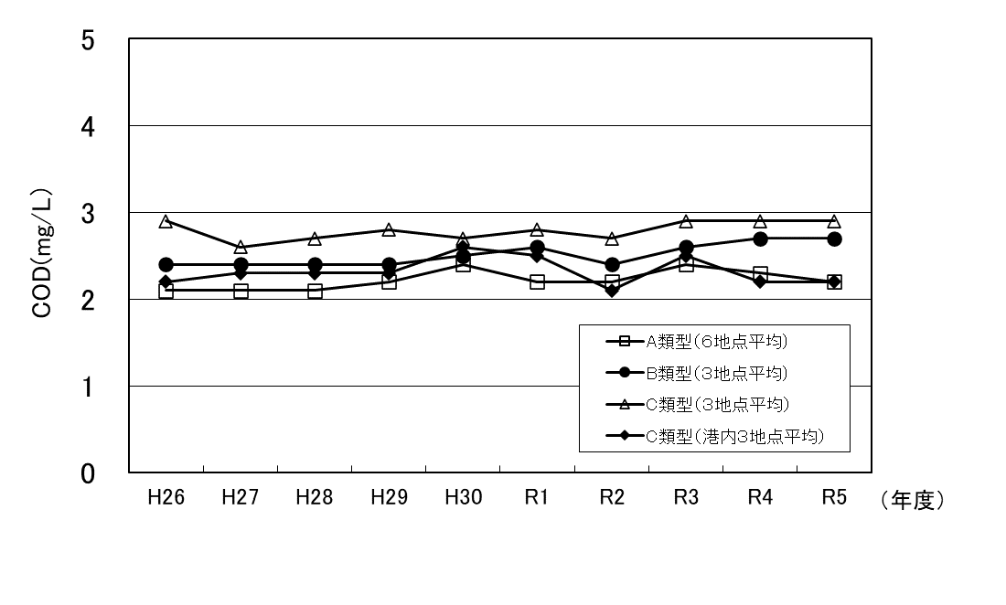
図５ 大阪湾のCOD濃度（全層年平均値）の推移（大阪府測定地点）

③全窒素及び全りん^{※11}
・富栄養化の主な原因物質である全窒素及び全りんについては、大阪湾3水域（兵庫県域を含む）に類型が指定されており、令和５年度は両項目ともに全水域で環境基準を達成しました。

※11 全窒素及び全りんの環境基準達成状況の年間評価については、水域ごとに、各環境基準点における表層の年間平均値を、当該水域内の全ての環境基準点について平均した値が環境基準値を満足している場合に、環境基準を達成しているものと判断します。

・大阪湾の全窒素及び全りんの濃度（大阪府測定環境基準点12地点の表層年平均値）は、近年横ばい傾向です（図６、図７）。

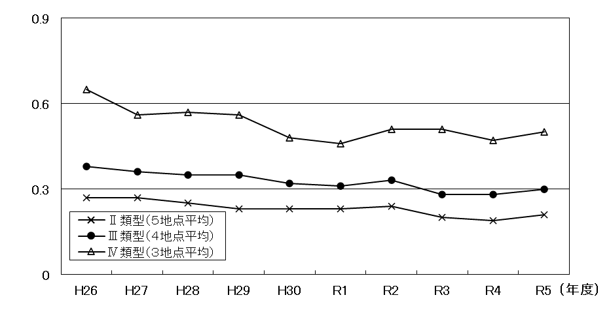
図６ 大阪湾の全窒素濃度（表層年平均値）の推移（大阪府測定地点）

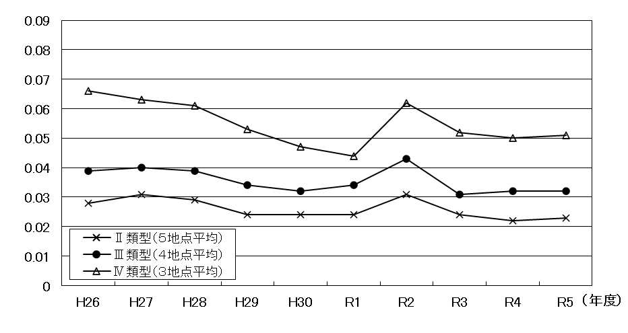
図７ 大阪湾の全りん濃度（表層年平均値）の推移（大阪府測定地点）

④水生生物の保全に係る項目
・全亜鉛については、現在の類型での測定を開始した平成22年度以降、大阪府測定全12地点で環境基準を達成しています。
・平成24年度に環境基準が設定されたノニルフェノール及びLASについては、測定開始^{※12}以降、12地点全てで環境基準を達成しています。

※12 ノニルフェノールは平成25年度から、LASは平成26年度から測定を開始しました。
２ 地下水
・概況調査^{※13}は、6６地点の井戸で実施し、6５地点で地下水の環境基準^{※14}を達成（達成率98.5%）しました（図８）。環境基準を達成しなかった項目は、クロロエチレンでした（表６）。
・概況調査や事業者による自主的な調査等により環境基準値等を超過した13地点の周辺地区では、大阪府地下水質保全対策要領等に基づき、汚染範囲及び原因究明等の調査（汚染井戸周辺地区調査）を実施するとともに、飲用指導を行いました。
・さらに、継続監視調査^{※15}を102地点で実施し、53地点で環境基準を達成しました。
なお、令和５年度までの継続監視調査で環境基準を達成するなどの終了要件を満たした１地点は、令和５年度末で継続監視調査を終了しました。

※13 概況調査：大阪府域の全体的な地下水の水質の状況を把握するために実施する調査。
※14 カドミウム、全シアン等（河川の健康項目27項目にクロロエチレンを加えた28項目）。
※15 継続監視調査：大阪府域で過去に発見された地下水汚染地域において、継続的に地下水質を監視する調査。複数年連続して環境基準を達成するなどの要件を満たせば調査終了とする。

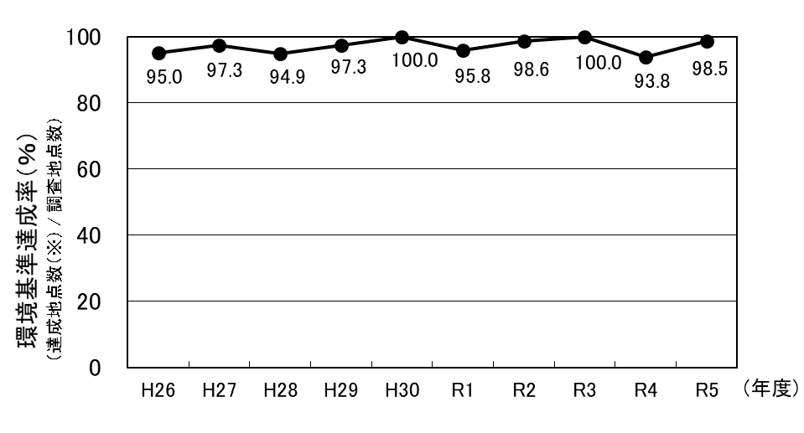

図８ 地下水質概況調査の環境基準達成率の推移
(※達成地点数：測定した全ての項目で環境基準を達成した地点数)

表６ 地下水質概況調査における環境基準達成状況（過去10年度）

